泰达社会管理委员会各公办中小学简介

2019年4月

01.天津经济技术开发区国际学校 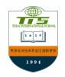
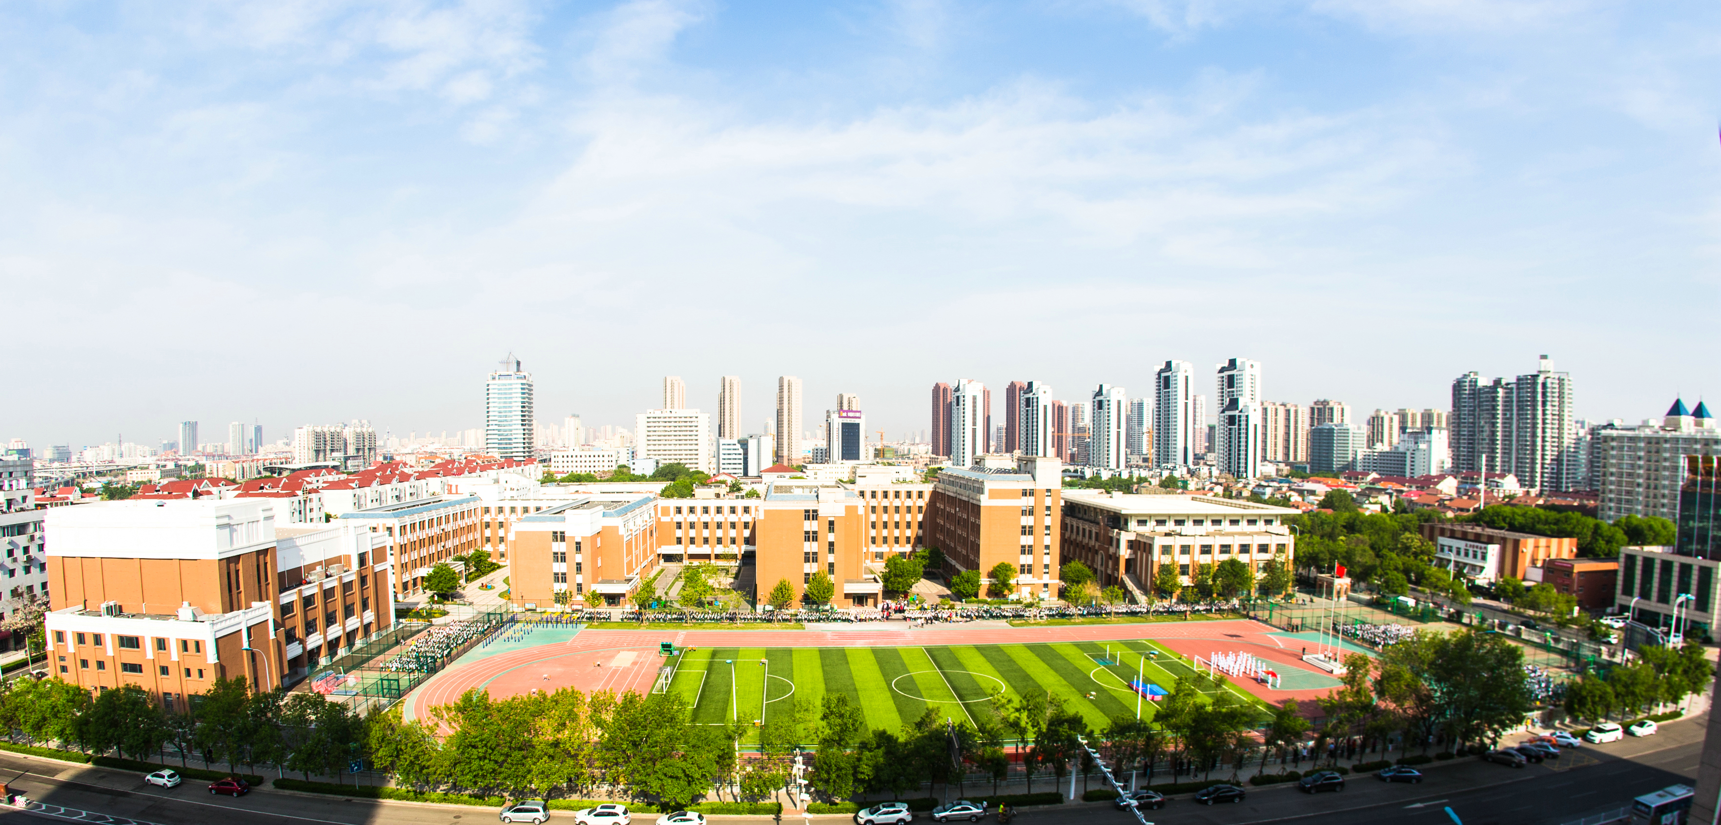
天津经济技术开发区国际学校创办于1994年9月，是开发区第一所公办学校。其办学宗旨是为来津外籍人员子女和入区的中国职工子女提供优质教育服务，培养新世纪的国际型人才。当前，学校已形成 “一校三址”“一校两制”的办学格局。“一校三址”即总校（中国部）、国际部、天津分校三个校区；“一校两制”即中国部九年义务教育和外籍学生（k-12）国际教育。
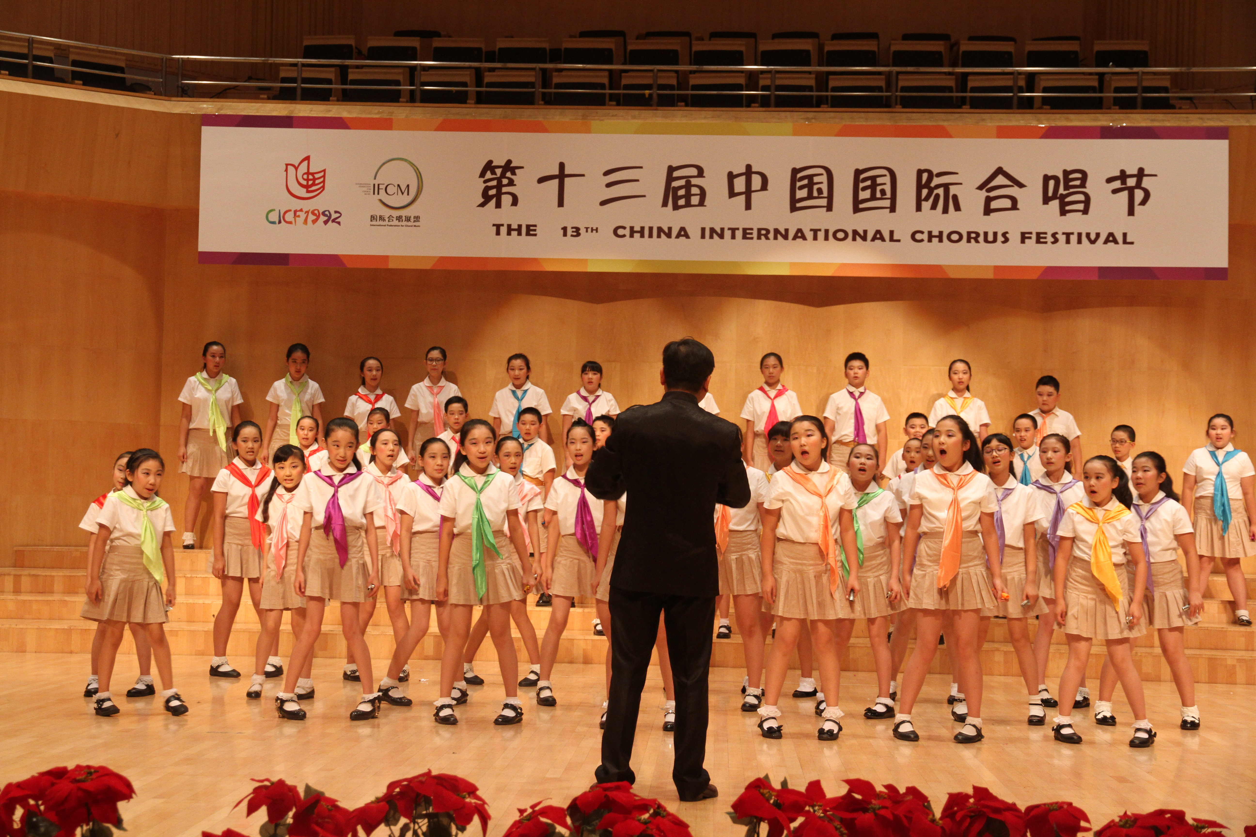
总校（以下称学校）占地面积36000 m²，建筑面积32000m²，为九年一贯制教育，现有学生2800余人，教师190余人。
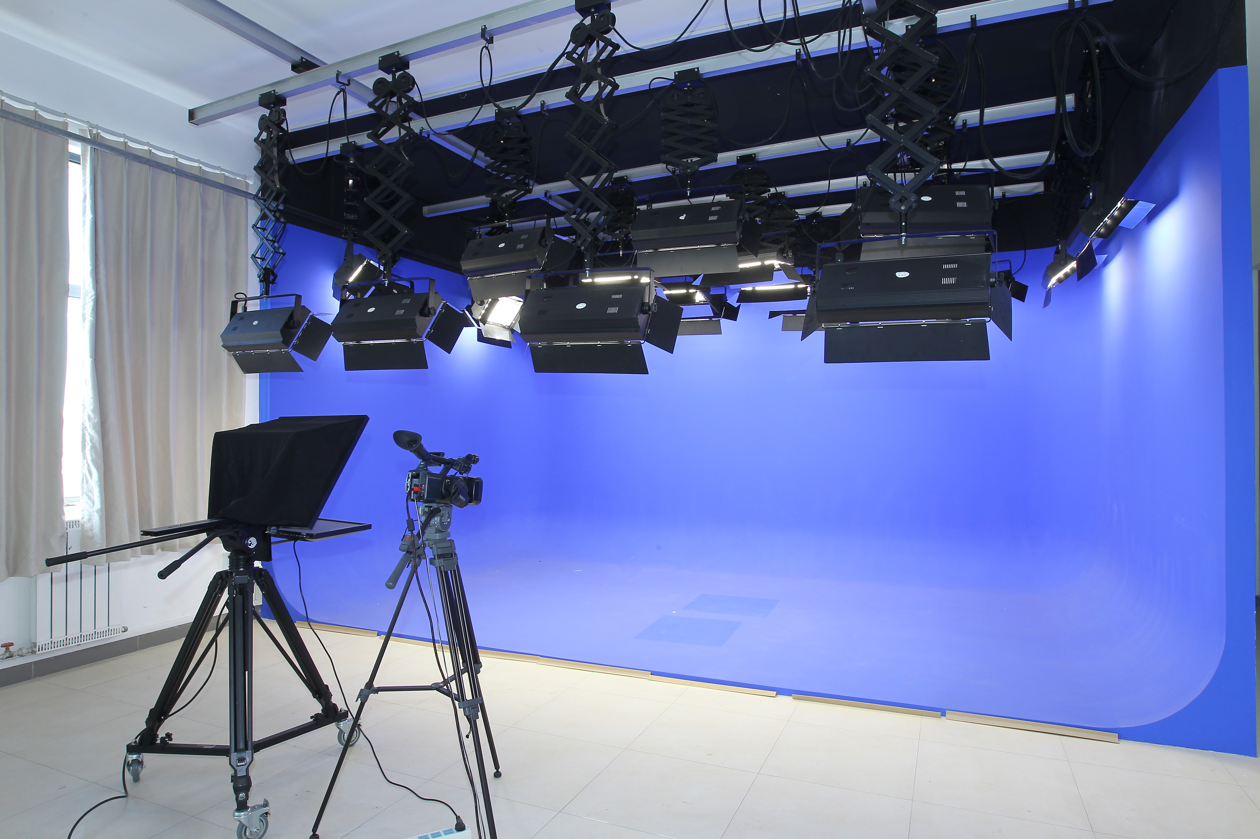
学校硬件设施先进，拥有室内外体育场馆、可容纳600人的多功能剧场、千人学生餐厅、现代化实验室、功能教室，多媒体信息化教学设备普及使用。
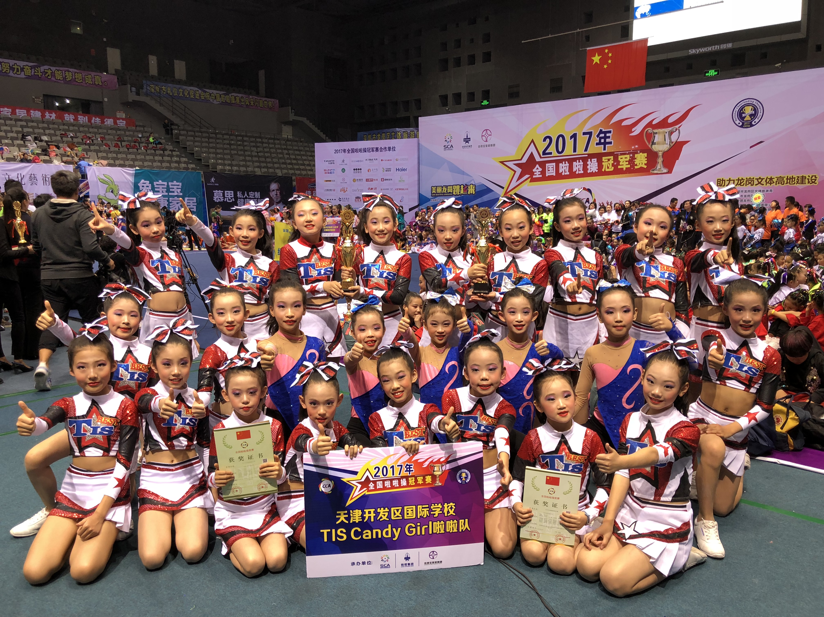
学校以全面贯彻党的教育方针为宗旨，以社会主义核心价值观为导向，以“向上向善”为核心精神，秉承“自由、自律”的校训，追求“师生向上向善，学校优质优美 ”的国际之梦，以“七大体系”和“四项工程”为依托，形成 “多元融合、上善育人”的办学特色。在国家课程基础上，开设以“实践”、“探索”、“创造”为核心的校本课程60余门；开展丰富多彩的科技活动、社会实践活动和社团活动。学校合唱团、啦啦操队、篮球队在国际、国家以及市级比赛中取得优异成绩。
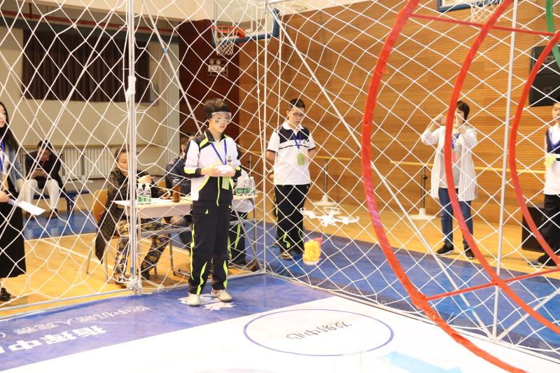
近年来，学校被授予“‘希望中国’青少年英语教育戏剧研究院实验学校”、“全国啦啦操四星级俱乐部”、“全国啦啦操示范窗口学校”、“天津市青少年创新思维竞赛市级模范学校”、天津市教育系统优秀思想政治工作先进集体和泰达奖教金“教育综合质量奖”等多项荣誉称号。
学校地址：天津经济技术开发区国际学校 邮编：300457
咨询电话：022-25290136（校办）

02.天津经济技术开发区第一中学
天津经济技术开发区第一中学(又称泰达一中) 1997年建校。建校至今，坚持以和谐的学校文化来深化对素质教育的实施，注重学生的全面发展和个性培养，探索并形成了“多元开放教育”的办学特色。为天津市首批高中示范校，天津市重点高中， 天津市特色鲜明学校。
学校除配有标准的理、化、生实验室、微机房，标准操场外，还配有STEM教室、具有综合功能的风雨操场、报告厅及天文地理等专用教室等，并规划了未来的“多元开放智慧校园”。
学校现代化的建筑造型、传统的中国红墙体彰显了中西文化兼容并包的建筑风格，通透的玻璃幕墙和取意“曲水流觞”的曲水廊凸显开放交流的元素，开放的读书区、音乐区、科技角，校史馆，楼梯间的主题展示，无处不打造着行走间的课堂育人环境。
学校秉承“以生为本，优质服务”的办学理念，提出了“办智慧学校、育国际化人才”的办学方向。将“学生培养成具有良好习惯、健全人格、批判性思维、创新能力、合作能力、领导能力、高度的自我表现力和创造力、宽广的国际视野的国际型人才”作为办学目标，并一直为此在努力。
随着泰达街的成立我们相信：站在新的起点一直有着改革精神的泰达一中人，一定会将这个品牌越做越强。我们期待从这里走出的每一位学生都将会成为新时代的主导者，以拥有国际化素养的世界主人身份投身到国家的建设与发展中。

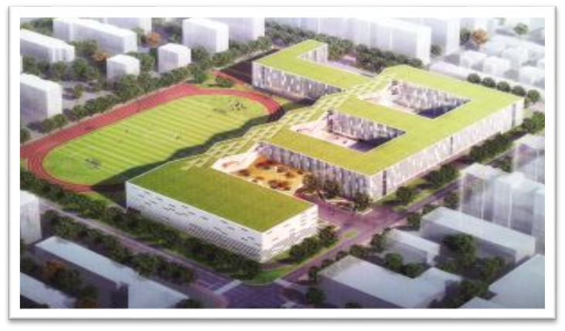
设计模型图

一期完工的艺体楼及第一教学楼

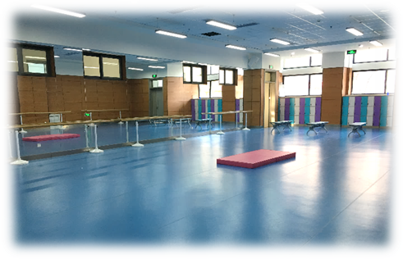
形体教室
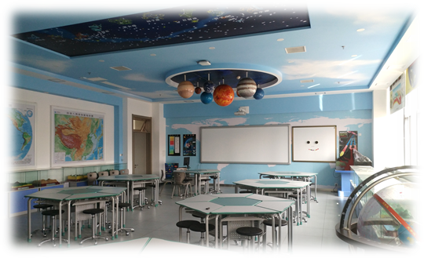
地理教室
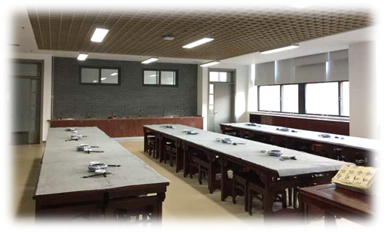
书法教室
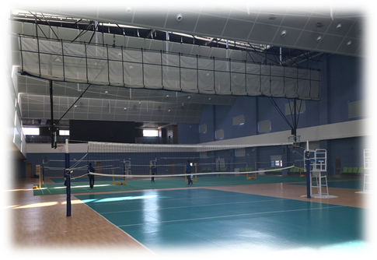
体育馆
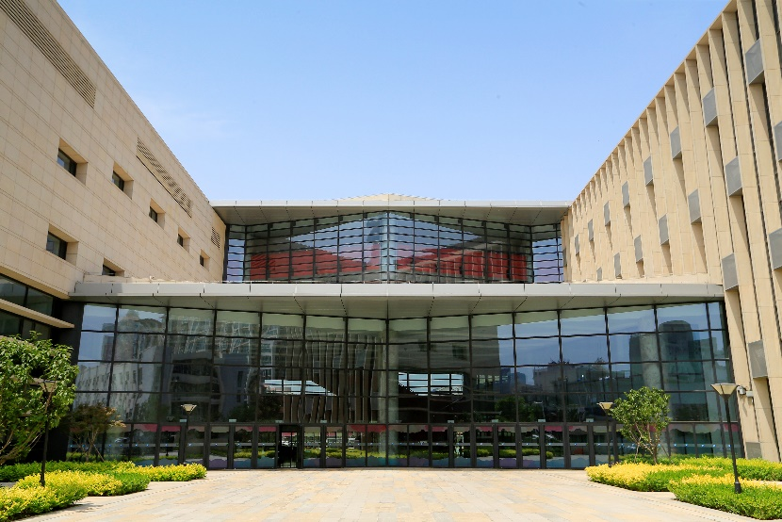

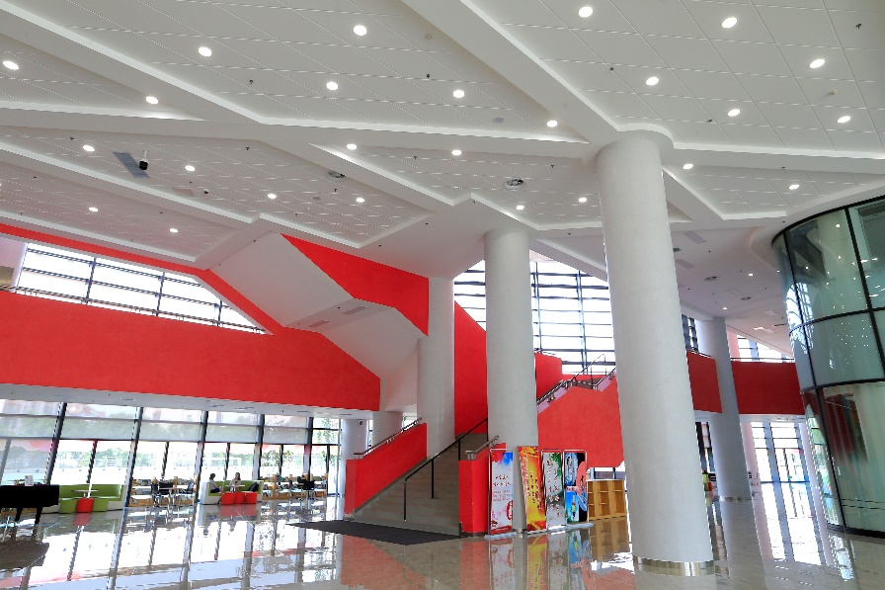

03.天津经济技术开发区第二中学
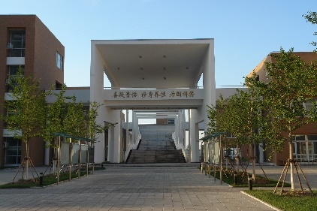
天津经济技术开发区第二中学是始建于2006年的一所完全中学，地处天津滨海新区核心区第四大街与北海路交口。学校以“善疑贵悟，修身养性，为国拼搏”为校训，努力塑造“明辨笃行、求新务实”的校风、“敬业乐群、博学慎思”的教风和“修己尊师、求真至善”的学风，以守正教育和青少年科技教育为特色，致力于“培养爱祖国，有社会公德，有创新意识和创新能力，学会学习的优秀公民”。
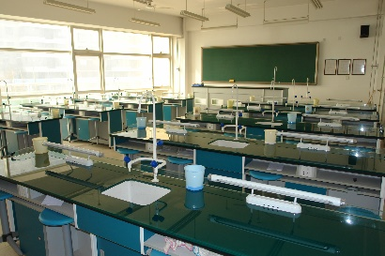
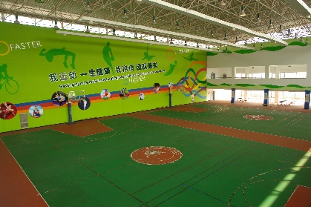
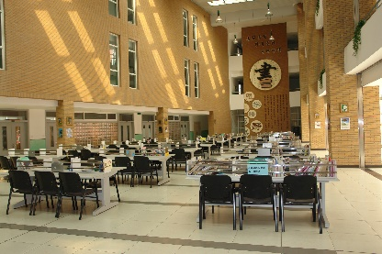
学校拥有现代化的教育教学设备、设施，为高质量教学提供了有力保障。所有教学教室高标准配备了希沃触控一体多媒体教学设备，理化生实验室、录播教室、学科教室等专用教室配备齐全，设有标准的图书馆和阅读空间。室内篮球场、标准田径塑胶场地、内含人工草皮足球场和室外篮球场等活动设施为学生提供了充足、高规格的体育活动场所。
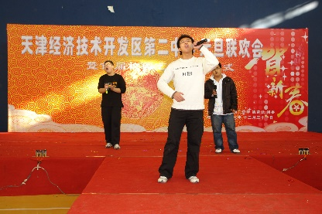
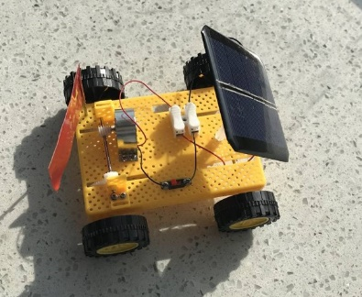
目前，学校有来自五湖四海的教职工117人，40%以上获得研究生学历，职称结构、年龄结构合理。作为区级教科研基地，教师在教学能力、反思能力、课程开发能力、课题研究能力等领域全面发力，为贯彻立德树人根本任务开拓创新、躬身实践，我校教师共获得国家级和市级奖奖励80余项，区级奖励100余项。学校重视科技教育，重视学生的创新意识和创新能力的培养，努力促进学生自主管理、自主培训、自主完善、自我发展。学校以“成就教师，发展学生”为己任，努力造就学有实力、习有活力的师生群体，为区域经济繁荣、社会和谐和教育发展提供了最基础的智力支撑。
如果你有工作激情，如果你有教育梦想，那么请您加入我们，让我一起为幸福的教育梦想而并肩前行！
咨询电话：022-66223399（校办）

04.天津经济技术开发区第一小学简介

天津经济技术开发区第一小学是由天津开发区管委会于1997年4月3日批准建立的全日制五年制国办学校， 学校占地面积17000余平方米，建筑面积16000平方米。现任校长李燕，学校一至五年级现有38个教学班，学生1680余人，教职工110人。建校以来，学校始终把为开发区的居民、投资者、纳税人、高新技术人才和外来务工人员的适龄子女提供优质的义务教育作为根本任务，全面贯彻党的教育方针，积极推进素质教育，确定了“把学生培养成具有扎实的基本功，良好的行为习惯，高度的自我表现力和创造力，掌握现代信息技术的二十一世纪的国际型人才”的办学宗旨。学校以“诚实、博学”为校训，以“崇尚师德、开拓奉献、精诚合作、争创一流”作为教职工的精神追求 ，确立了“以育人为首位，以科研为先导，以教学为中心，以学生为根本”的发展思路，呈现出鲜明的办学特色，取得了显著的办学成绩。
近年来，在实践办学目标的过程中，学校坚持依托传统的文化氛围，以龙头课题《小学生体验式学习的校本实验与研究》的应用为抓手并不断深化持续拓展，全面育人。现在，我校在办学理念的指导下，大力倡导体验式教育，并以此为核心，贯穿于学校各项工作的过程中，贯穿于学校文化建设的过程中，贯穿于促进学校的可持续发展中。
总之，在促进学校整体工作的提升中大家尽心尽力，形成了和谐的校园文化氛围。使每一位学生都能够“学有所长，全面发展、乐观自信、幸福成长”，使每一位教师都能够“乐教善教、开拓奉献，融情于教，寓情于育”，家长满意率达100% 。

学校地址：天津经济技术开发区第三大街37号 邮编：300457
经纬信息：东经 E117⁰41' 北纬N39⁰01'
学校网站：www.tedayx.com 学校邮箱：tjtedayx@163.com
联系电话：66295955

05.天津经济技术开发区第二小学
天津经济技术开发区第二小学是开发区管委会所属的全民所有制事业单位， 学校实施初等义务教育，修业年限为6年。学校坐落于天津开发区第五大街98号，占地面积3万余平方米，学校有能承纳600余人的报告厅，宽敞的体育馆，现代化的录播教室、舞蹈教室、音乐、美术、科学专用教室。2016年暑假，学校在管委会领导的大力支持下重新铺建了IAAF认证的预制型橡胶跑道和进口的赛尔隆人造草坪，整体提升了学校硬件。
学校秉承“为学生可持续发展奠基”的办学理念，注重学生个性的发展，大力推进素质教育。学校有以“正”字为校风；“实”字为教风；“勤”字为学风；“敏学、善思、知行、健体”为校训的“三风一训”。让我们的学生喜欢我们的学校，让我们的老师体验育人的幸福，让我们的学校焕发昂扬的活力。
目前，学校有42个教学班，123名教职员工，1700余名学生。学校有一支爱学、乐教、善研、能创的教师队伍，在校领导的悉心引领下，我们的教师正在与开发区第二小学共同成长，在这片教育的沃土上锐意改革，勇于实践，努力让自己的课堂焕发生命的活力。
学校具有面向全体的艺术教育，开设了活泼、开放、多元的校本课程与学生感兴趣的活动小组，让学生在这里得到全面发展。学校的舞蹈团、合唱团在历年的天津市文艺展演中均获得一等奖的好成绩。篮球队、跳绳队的孩子们也在市区级比赛中有惊人的表现，为学校创佳绩。老师们带领学生编排的儿童剧、歌舞剧、英语剧在天津市展演中也经常获得骄人的成绩。

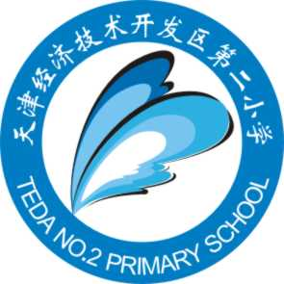
学校信息
校名：天津经济技术开发区第二小学
地址：天津经济技术开发区第五大街98号
联系电话：66222681（办公室）
邮箱：tedaex@yeah.net

06.天津开发区泰达实验学校简介
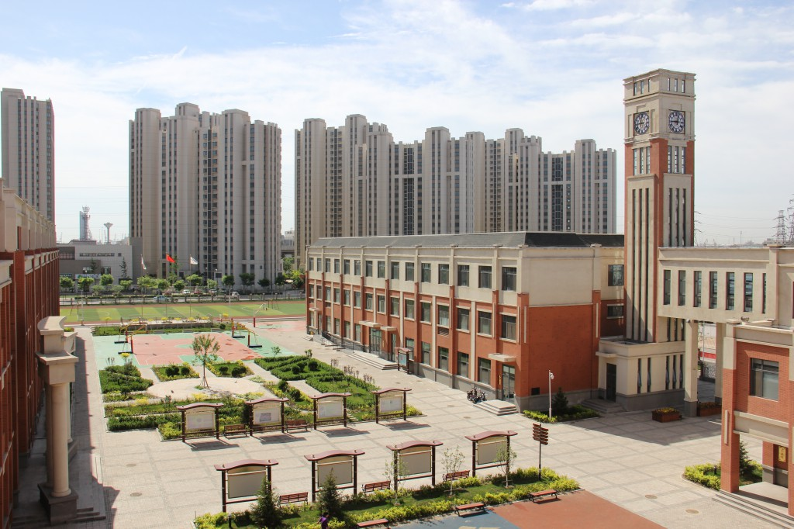
天津泰达实验学校坐落于美丽的天津经济技术开发区，是一所办学思想先进、办学条件卓越、办学活力四射的现代化公办九年一贯制学校。
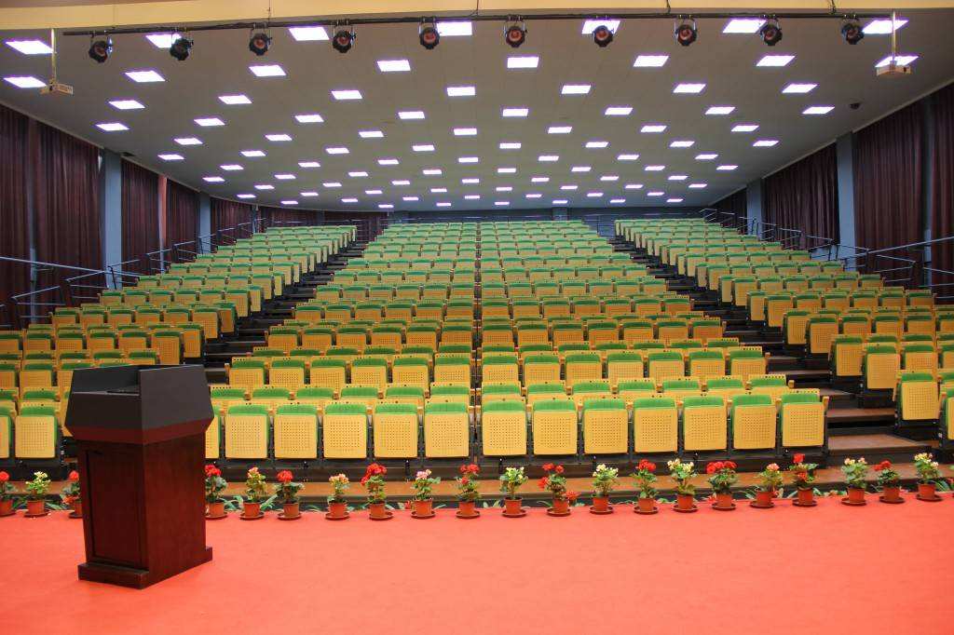
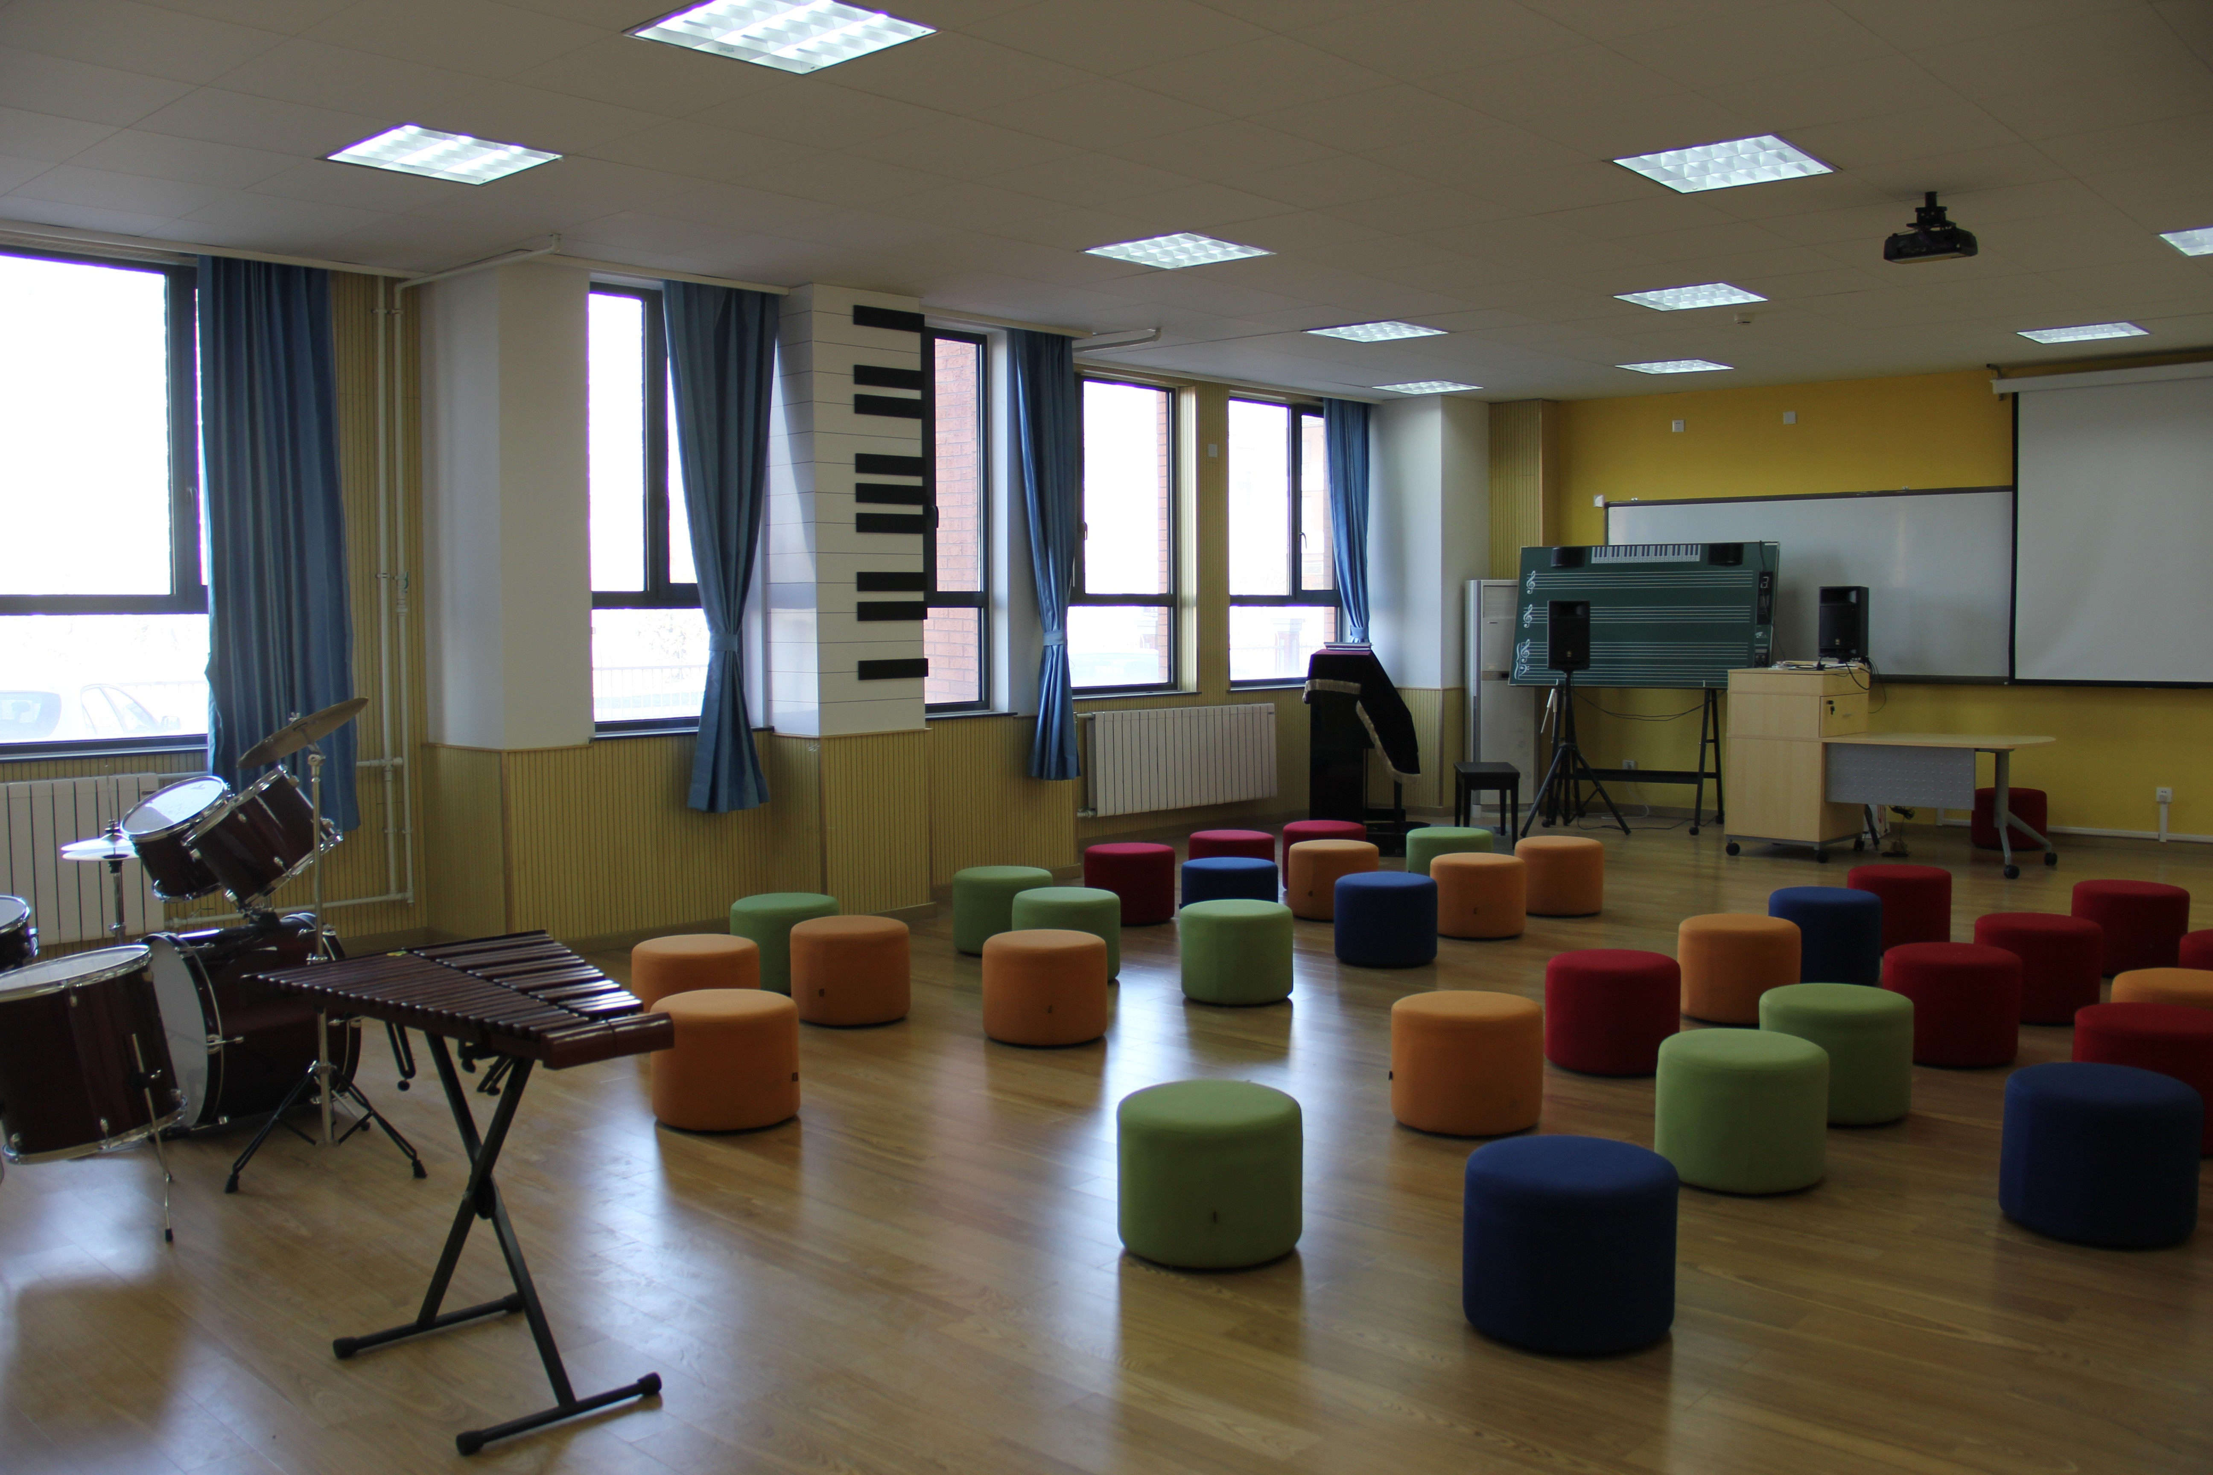
天津开发区于1984年12月6日经中华人民共和国国务院批准建立，为中国首批国家级开发区之一。2002年，天津开发区被联合国工业发展组织认定为“全球最具活力地区”之一。2010年底，国家商务部发布了《商务部关于国家级经济技术开发区2009年投资环境综合评价情况的通报》，天津开发区蝉联自商务部开展该项评比以来十三年的“冠军”，成为中国122个国家级开发区中投资环境最好、发展速度最快、综合效益最好的国家级经济技术开发区。
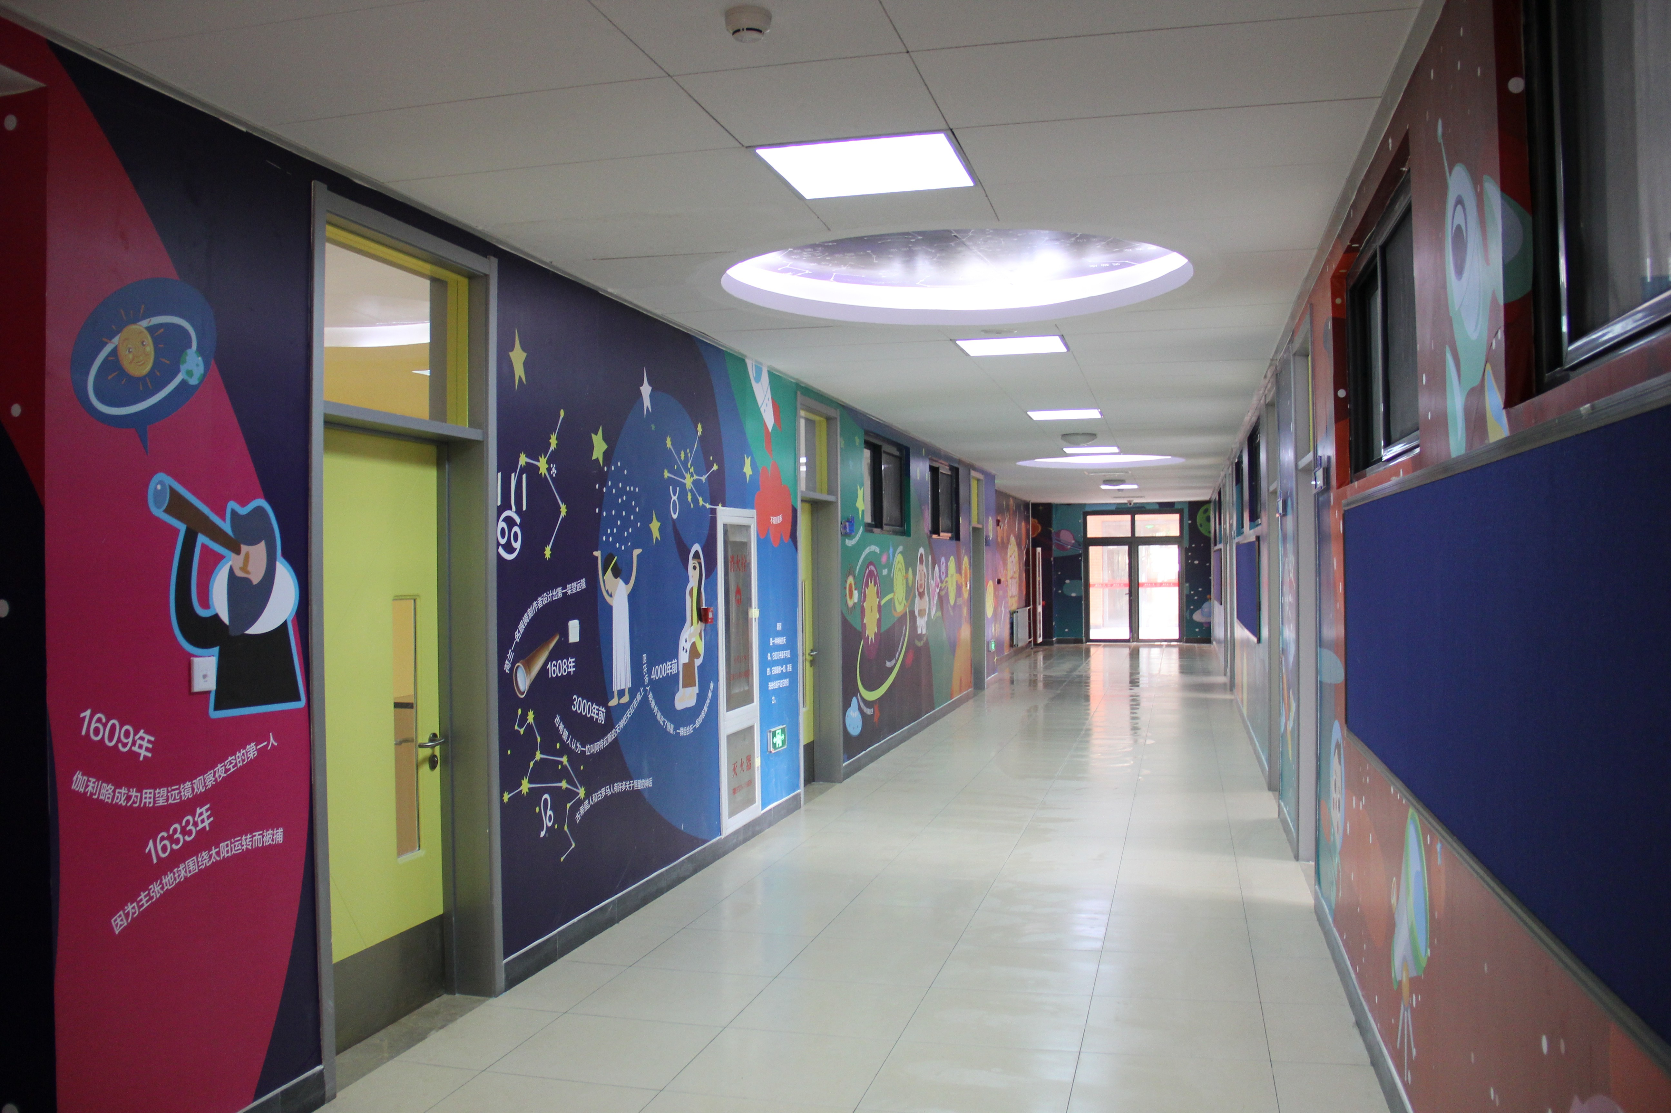

天津泰达实验学校成立于2012年，建校7年来已拥有一至七年级2013名学生，未来将继续建设至九年级，预计办学规模将达到108个班，学生总数4000余人。学校西校区目前正在建设之中，总投资近7亿，所有设施设备皆达到国内乃至国际一流水平。七年来，天津泰达实验学校以“爱己及人，各美其美”为校训，以“爱生如子，追求卓越”为教风，努力构建一所让师生喜爱的学校，并迅速受到社会广泛赞誉。在目前110余名教师中35岁以下毕业于国家重点大学并具有硕士研究生以上的学历的青年教师占了70%以上。他们立足实验，开拓进取，在天津市乃至全国的各项评比中不断取得骄人的成绩。

